Государственное учреждение образования

“БЕЛОРУССКИЙ ГОСУДАРСТВЕННЫЙ УНИВЕРСИТЕТ ИНФОРМАТИКИ И РАДИОЭЛЕКТРОНИКИ”

Кафедра: Интеллектуальных информационных технологий

Дисциплина: Технологии и инструментальные средства проектирования интеллектуальных систем

Отчет по практическому заданию №3

**Предметная область «Животный мир»**

**(структура и взаимодействие)**

Выполнил:

студент гр.121702

Витковская С. И.

Проверил:

Гракова Н. В.

Минск 2024

**Цель работы**

Научиться представлять знания с помощью фреймов.

**Задание**

Представить выбранную предметную область с помощью фреймовой модели

представления знаний. Для построения фреймовой модели необходимо

выполнить следующие шаги:

1. Определить абстрактные объекты и понятия предметной области, необходимые для решения поставленной задачи. Оформить их в виде фреймов-прототипов (фреймов-объектов, фреймов-ролей).
2. Задать конкретные объекты предметной области. Оформить их в виде фреймов-экземпляров (фреймов-объектов, фреймов-ролей).
3. Определить набор возможных ситуаций. Оформить их в виде фреймов-ситуаций (прототипы). Если существуют прецеденты по ситуациям в предметной области, добавить фреймы-экземпляры (фреймы-ситуации).
4. Описать динамику развития ситуаций (переход от одних к другим) через набор сцен. Оформить их в виде фреймов-сценариев.
5. Добавить фреймы-объекты сценариев и сцен, которые отражают данные конкретной задачи.
6. Графически изобразить взаимодействие между собой описанных фреймов.

**Реализация**

### **Фреймы-прототипы Объекты**

| **имя: Животное** | | | |
| --- | --- | --- | --- |
| **слот** | **значение** | **способ получения** | **демон** |
| Размер | *от 0 до 35 м* | Из внешних источников данных |  |
| Среда обитания | *Значение/я из списка [“Водная среда”, “Наземновоздушная среда”,*  *“Почвенная среда”]* | Из внешних источников данных |  |
| Строение тела | *Список строк* | Из внешних источников данных |  |
| Статус | *Значение из списка [“Распространенный”, “Вымирающий”, “Вымерший”, “Близок к вымиранию”]* | Из внешних источников данных |  |
| Покров тела | *Список строк* | Из внешних источников данных |  |
| Конечности | *Список строк* | Из внешних источников данных |  |

| **имя: Членистоногое AKO Животное** | | | |
| --- | --- | --- | --- |
| **слот** | **значение** | **способ получения** | **демон** |
| Размер | *от 0 до 3 м* | Из внешних источников данных |  |
| Среда обитания | *Значение/я из списка [“Водная среда”, “Наземновоздушная среда”,*  *“Почвенная среда”]* | Из внешних источников данных |  |
| Строение тела | *Список строк* | Из внешних источников данных |  |
| Статус | *Значение из списка [“Распространенный”, “Вымирающий”, “Вымерший”, “Близок к вымиранию”]* | Из внешних источников данных |  |
| Покров тела | *Значение из списка [“Хитиновый экзоскелет”, “Панцирь”]* | Из внешних источников данных |  |
| Конечности | *Список строк* | Из внешних источников |  |

| **имя: Хордовое AKO Животное** | | | |
| --- | --- | --- | --- |
| **слот** | **значение** | **способ получения** | **демон** |
| Размер | *от 1 см до 35 м* | Из внешних источников данных |  |
| Среда обитания | *Значение/я из списка [“Водная среда”, “Наземновоздушная среда”,*  *“Почвенная среда”]* | Из внешних источников данных |  |
| Строение тела | *Список строк* | Из внешних источников данных |  |
| Статус | *Значение из списка [“Распространенный”, “Вымирающий”, “Вымерший”, “Близок к вымиранию”]* | Из внешних источников данных |  |
| Покров тела | *Список строк* | Из внешних источников данных |  |
| Конечности | *Список строк* | Из внешних источников |  |

| **имя:Насекомое AKO Членистоногое** | | | |
| --- | --- | --- | --- |
| **слот** | **значение** | **способ получения** | **демон** |
| Размер | *от 0,2 мм до 30 см* | Из внешних источников данных |  |
| Среда обитания | *Значение/я из списка*  *[“Водная среда”, “Наземновоздушная среда”]* | Из внешних источников данных |  |
| Строение тела | Голова, грудь, брюшко | Через наследование |  |
| Статус | *Значение из списка [“Распространенный”, “Вымирающий”, “Вымерший”, “Близок к вымиранию”]* | Из внешних источников данных |  |
| Покров тела | *Значение из списка [“Хитиновый экзоскелет”, “Панцирь”]* | Из внешних источников данных |  |
| Конечности | 3 пары конечностей, крылья | Через наследование |  |

| **имя:Птица AKO Хордовое** | | | |
| --- | --- | --- | --- |
| **слот** | **значение** | **способ получения** | **демон** |
| Размер | *от 5 до 270 см* | Из внешних источников данных |  |
| Среда обитания | Водная среда, Наземновоздушная среда | Через наследование |  |
| Строение тела | Голова, туловище, хвост | Через наследование |  |
| Статус | *Значение из списка [“Распространенный”, “Вымирающий”, “Вымерший”, “Близок к вымиранию”]* | Из внешних источников данных |  |
| Покров тела | Кожа, перья | Через наследование |  |
| Конечности | Крылья, 2 задние конечности | Через наследование |  |

| **имя:Млекопитающее AKO Хордовое** | | | |
| --- | --- | --- | --- |
| **слот** | **значение** | **способ получения** | **демон** |
| Размер | *от 3 см до 35 м* | Из внешних источников данных |  |
| Среда обитания | *Значение/я из списка [“Водная среда”, “Наземновоздушная среда”,*  *“Почвенная среда”]* | Из внешних источников данных |  |
| Строение тела | Голова, туловище, хвост | Из внешних источников данных |  |
| Статус | *Значение из списка [“Распространенный”, “Вымирающий”, “Вымерший”, “Близок к вымиранию”]* | Из внешних источников данных |  |
| Покров тела | Кожа, волосяной покров | Через наследование |  |
| Конечности | Пара передних, пара задних конечностей | Через наследование |  |

| **имя:Рыба AKO Хордовое** | | | |
| --- | --- | --- | --- |
| **слот** | **значение** | **способ получения** | **демон** |
| Размер | *от 1 см до 20 м* | Из внешних источников данных |  |
| Среда обитания | Водная среда | Через наследование |  |
| Строение тела | Голова, туловище и хвост | Из внешних источников данных |  |
| Статус | *Значение из списка [“Распространенный”, “Вымирающий”, “Вымерший”, “Близок к вымиранию”]* | Из внешних источников данных |  |
| Покров тела | Кожа, чешуя | Через наследование |  |
| Конечности | 2 брюшных, 2 грудных, спинной, анальный, хвостовой плавники | Через наследование |  |

### **Фреймы-прототипы Роли**

| **имя: Хищник** | | | |
| --- | --- | --- | --- |
| **слот** | **значение** | **способ получения** | **демон** |
| Жертвы | *Список фреймов-объектов* | Из внешних источников данных |  |
| Способ охоты | *Строка* | Из внешних источников данных |  |

| **имя: Паразит** | | | |
| --- | --- | --- | --- |
| **слот** | **значение** | **способ получения** | **демон** |
| Хозяин | *Список фреймов-объектов* | Из внешних источников данных |  |

| **имя: Растительноядное** | | | |
| --- | --- | --- | --- |
| **слот** | **значение** | **способ получения** | **демон** |
| Питание | *Список строк* | Из внешних источников данных |  |

### **Фреймы-прототипы Ситуации**

| **имя: Симбиоз** | | | |
| --- | --- | --- | --- |
| **слот** | **значение** | **способ получения** | **демон** |
| **Симбионт 1** | *Фрейм-объект* | Из внешних источников данных |  |
| **Симбионт 2** | *Фрейм-объект* | Из внешних источников данных |  |
| **Взаимодействие** | *Строка* | Из внешних источников данных |  |

| **имя: Конкуренция** | | | |
| --- | --- | --- | --- |
| **слот** | **значение** | **способ получения** | **демон** |
| **Конкурент 1** | *Фрейм-объект* | Из внешних источников данных |  |
| **Конкурент 2** | *Фрейм-объект* | Из внешних источников данных |  |
| **Объект конкуренции** | *Строка* | Из внешних источников данных |  |

### **Фреймы-экземпляры**

| **имя: Вошь AKO Насекомое, Паразит** | | | |
| --- | --- | --- | --- |
| **слот** | **значение** | **способ получения** | **демон** |
| Размер | 2 - 3 мм | Из внешних источников данных |  |
| Среда обитания | Наземновоздушная среда | Из внешних источников данных |  |
| Строение тела | Голова, грудь, брюшко | Через наследование |  |
| Статус | Распространенный | Из внешних источников данных |  |
| Покров тела | Хитиновый экзоскелет | Из внешних источников данных |  |
| Конечности | 3 пары конечностей, крылья | Через наследование |  |
| Хозяин | Антилопа, Норка | Из внешних источников данных |  |

| **имя: Волоклюй AKO Птица** | | | |
| --- | --- | --- | --- |
| **слот** | **значение** | **способ получения** | **демон** |
| Размер | 20 см | Из внешних источников данных |  |
| Среда обитания | Наземновоздушная среда | Через наследование |  |
| Строение тела | Голова, туловище, хвост | Через наследование |  |
| Статус | Распространенный | Из внешних источников данных |  |
| Покров тела | Кожа, перья | Через наследование |  |
| Конечности | Крылья, 2 задние конечности | Через наследование |  |

| **имя: Антилопа Аддакс AKO Млекопитающее, Травоядное** | | | |
| --- | --- | --- | --- |
| **слот** | **значение** | **способ получения** | **демон** |
| Размер | 150—170 см | Из внешних источников данных |  |
| Среда обитания | Наземновоздушная среда | Из внешних источников данных |  |
| Строение тела | Голова, туловище, хвост | Из внешних источников данных |  |
| Статус | Вымирающий | Из внешних источников данных |  |
| Покров тела | Кожа, волосяной покров | Через наследование |  |
| Конечности | Пара передних, пара задних конечностей | Через наследование |  |
| Питание | Травы, низкорослые кустарники | Из внешних источников данных |  |

| **имя: Выдра AKO Млекопитающее, Хищник** | | | |
| --- | --- | --- | --- |
| **слот** | **значение** | **способ получения** | **демон** |
| Размер | от 50 до 90 см | Из внешних источников данных |  |
| Среда обитания | Водная среда, Наземновоздушная среда | Из внешних источников данных |  |
| Строение тела | Голова, туловище, хвост | Из внешних источников данных |  |
| Статус | Распространенный | Из внешних источников данных |  |
| Покров тела | Кожа, волосяной покров | Через наследование |  |
| Конечности | Пара передних, пара задних конечностей | Через наследование |  |
| Жертвы | Сазан | Из внешних источников данных |  |
| Способ охоты | Преследование, охота в группах | Из внешних источников данных |  |

| **имя: Европейская норка AKO Млекопитающее, Хищник** | | | |
| --- | --- | --- | --- |
| **слот** | **значение** | **способ получения** | **демон** |
| Размер | от 40 до 50 см | Из внешних источников данных |  |
| Среда обитания | Наземновоздушная среда, водная | Из внешних источников данных |  |
| Строение тела | Голова, туловище, хвост | Из внешних источников данных |  |
| Статус | Вымирающий | Из внешних источников данных |  |
| Покров тела | Кожа, волосяной покров | Через наследование |  |
| Конечности | Пара передних, пара задних конечностей | Через наследование |  |
| Жертвы | Сазан | Из внешних источников данных |  |
| Способ охоты | Преследование | Из внешних источников данных |  |

| **имя: Сазан AKO Рыба** | | | |
| --- | --- | --- | --- |
| **слот** | **значение** | **способ получения** | **демон** |
| Размер | от 30 до 40 см | Из внешних источников данных |  |
| Среда обитания | Водная среда | Через наследование |  |
| Строение тела | Голова, туловище и хвост | Из внешних источников данных |  |
| Статус | Распространенный | Из внешних источников данных |  |
| Покров тела | Кожа, чешуя | Через наследование |  |
| Конечности | 2 брюшных, 2 грудных, спинной, анальный, хвостовой плавники | Через наследование |  |

### 

| **имя: Симбиоз Волоклюя и Антилопы** | | | |
| --- | --- | --- | --- |
| **слот** | **значение** | **способ получения** | **демон** |
| **Симбионт 1** | Волоклюй | Из внешних источников данных |  |
| **Симбионт 2** | Антилопа | Из внешних источников данных |  |
| **Взаимодействие** | Волоклюй питается насекомыми на теле антилопы, освобождая ее от паразитов | Из внешних источников данных |  |

| **имя: Конкуренция Норки и Выдры** | | | |
| --- | --- | --- | --- |
| **слот** | **значение** | **способ получения** | **демон** |
| **Конкурент 1** | Норка | Из внешних источников данных |  |
| **Конкурент 2** | Выдра | Из внешних источников данных |  |
| **Объект конкуренции** | Рыба | Из внешних источников данных |  |

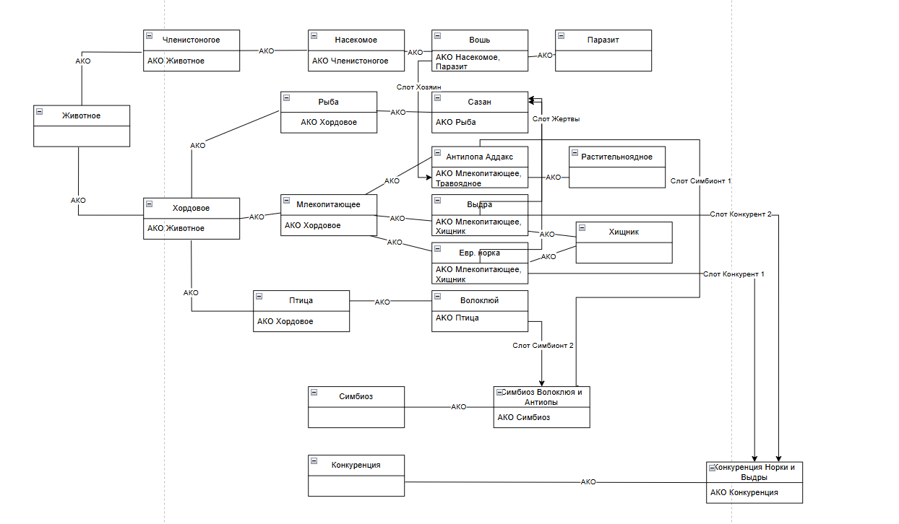

**Вывод:**

В ходе выполнения практического задания научились представлять знания с помощью фреймовой модели на примере предметной области “Животный мир”.